# 封面

**『红色信仰』项目**

**策划设计案**

**『完整策划案设计』**

**修订记录**

|  |  |  |  |
| --- | --- | --- | --- |
| **版本** | **日期** | **说明** | **作者** |
| **1.0** | 2012-9-11 | 创建文档 | **张兴智** |
|  |  |  |  |
|  |  |  |  |

**保密须知**

本文档属商业机密，。其所涉及的内容和资料只限于合作方使用。收到文档后，收件人应即刻确认，并遵守以下的规定：1）若收件人不希望涉足本文档所述项目，请按上述地址尽快将本计划书完整退回；2）在没有取得[道锋互动(北京)科技有限责任公司]的书面同意前，收件人不得将本文档全部和/或部分地予以复制、传递给他人、影印、泄露或散布给他人；3）应该象对待贵公司的机密资料一样的态度对待本文档所提供的所有资料。

本文档不可用作销售及购买报价使用，也不可用作其它任何未经授权的商业用途。

# 目录

目录

## 项目定位

### 用户群定位

『红色信仰』将16岁以上部队士兵做为主力用户群，在项目设计上应该充分考虑如下几点：

* 1. 理解能力不再是主要的进入障碍，可加入更加丰富深入的游戏关卡和游戏设计
  2. 应在游戏细节 上多加注重，提高游戏品质
  3. 设计更多的每日任务，深度挖掘主力用户群的对整个项目的黏着度。
  4. 游戏压力不宜过大，提供更多荣誉值(教育答题获得)换取时间的游戏内容

### 产品内容定位

我们得到产品设计的基本原则 如下：

* ***『继承 ＋ 创新』的设计思路*** 
  + ***主流即时战略制的基础内容***
  + ***Coco2d-x引擎带来的全新历程和核心玩法***
* ***完整宏大的经典历史还原设定*** 
  + ***用游戏的方式严谨的还原经典战役***
  + ***即时战略游戏动态视角，震撼的视听享受***
* ***科学的战略*** 
  + ***一切以真实数据为准***
  + ***『社区＋内容』推动整个社区大平台***

根据项目的用户群定位，我们将『红色信仰』的项目特点 概括如下：

***1，继承现有的即时战略游戏，保留用户习惯的内容让用户更容易接受***

***2，采用全3D转2D写实美术风格，再达到真实的效果同时适用任何配置的电脑.***

***3，采用COCO2d-x引擎为核心玩法提供支持，带来更多的社区元素，增加用户之间的互动性，趣味问答,聊天等社群功能会为大家详细介绍***

### SWOT分析与对应策略

1. **SWOT分析**

|  |  |
| --- | --- |
| **Strengths（优势）** | **Weakness（略势）** |
| 1. **拥有稳定先进的技术平台，在成熟技术上进行产品研发** 2. **产品的类型已经被市场所验证，无体验风险** 3. **高度专注，配合默契的团队** 4. **成熟的游戏系统，深思熟虑的营收模式** 5. **短平快的研发模式，** 6. **硬件要求低，受众群大** | 1. 开发周期短，时间有限 |

**2) SWOT策略**

1. 充分利用短平快的研发模式 的优势，迅速推出产品。
2. 拟定将外挂防治技术 列入技术研发的重要位置，加强帐号安全、游戏安全 的监控和惩戒
3. 在普通电脑配置的基础下，考虑适当提升部分图形品质(例如战斗特效),，以适应市场硬件的资源配置情况
4. 专注于研发，将所有的精力集中在团队最有能量的领域
5. 注重游戏品质、游戏细节，避免大而全的开发模式.

**项目整体框架**

根据『红色信仰』项目定位及研发周期、人力成本、项目规模、因素综合考虑，为了最大限度的、合理的完成项目制作，『红色信仰』将保障红色精神问答系统,红色对抗游戏作为制作中最为重要的因子，项目设计围绕红色精神问答系统,红色对抗游戏展开，通过合理的、有计划的、对项目生命周期影响最小的方式提升项目品质，从而保障项目能够达到预期效果。通过对项目核心系统的设计达成其目的：



项目核心系统设计以“红色答题”作为主题，用户的主要游戏行为均围绕主题展开。保障并提升的设计也将依附于项目游戏--“红色对抗”之上。通过游戏世界内战争带来的高消耗带动用户的高需求，并同步刺激用户对核心系统的依赖性。

#### 用户历程

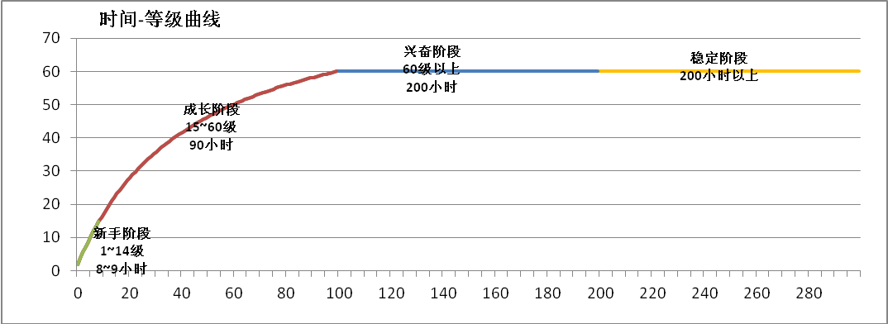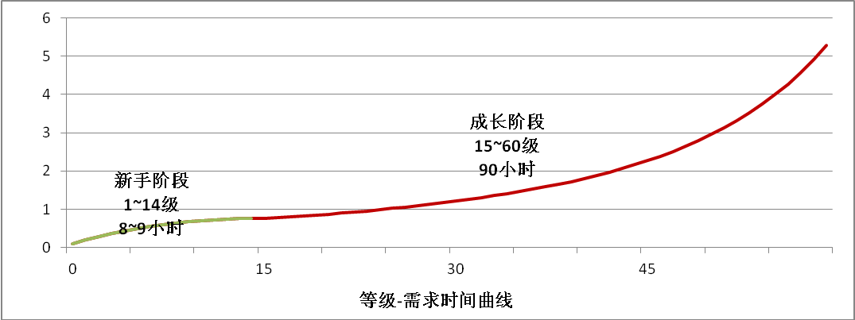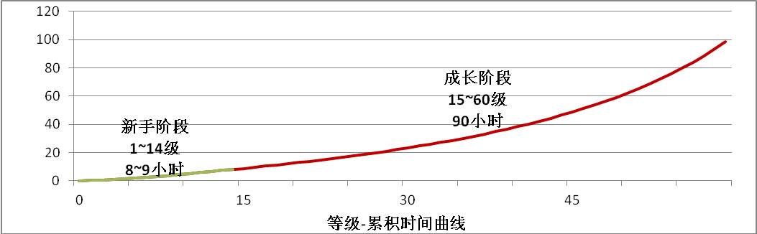

# 项目各大系统设计

## 所有系统设计之间的关联参照红色信仰项目总体内容构架图(如下)



1. **战争对抗系统**

两方势力在游戏中为了各自发展而需要的资源争夺而产生的战争，战争发生对立阵营地图的要塞中，每个用户在本势力都有自己的要塞，中立地图中设置了一些公共要塞，促使对立阵营为了争夺其中的资源而产生战斗。

|  |  |
| --- | --- |
|  | |
| **系统特点** | |
| 1. 引入势力中立要塞概念的即时战略游戏 2. Coco2d-x战斗引擎极大的丰富了战斗元素，并突破以往即时战略1VS1的战争场面 3. 3D-2D化的战争场景，接近真实的战斗体感 | |
| **产品影响** | |
| **操作规则** | **运算规则** |
| 1. 采用传统即时战略游戏操作,可点击鼠标左键单独选择部队,或者按住鼠标左键大范围选择部队； 2. 按鼠标右键选择队伍移动的位置,当鼠标滑到地方部队时,鼠标图形显示为攻击图标,此时点击右键为攻击. | 1. 进入战场时,读取备战界面时的队伍数据 2. 待讨论 |
| **系统分析** | |
| 1. 战争期间玩家投入到战斗系统、职业系统、公会系统、宠物系统中的积累都将成为收益点。 2. 战争推动了公会发展、职业养成、宠物养成的收益点。 3. 战争的画面感、参与感、真实感 4. 紧张刺激的战争过程 | |



* 1. 阵营间中立要塞战
     1. 要塞处于两方势力的中立地图苇子，拥有恢复战斗兵力的必需品，用户为了取得胜利，必然会占领中立要塞。两方势力在这个环节非常容易爆发战斗。
     2. 势力要塞与中立要塞都有多条路线可以达到，所以中立要塞会同时受到几个敌方势力要塞的威胁。
     3. 占领中立要塞的必要条件是必须攻占一定时间,才可使中立要塞为己方势力。
     4. 胜利的一方势力占有该中立要塞的使用权与资源获得权。
  2. 阵营间要塞争夺战
     1. 要塞处于本方势力的地图中，同样也拥有个人发展的必需品，要塞主要强调的是个人战斗方面的发展，由于势力所处的地点不同，要塞供给的东西会略微不同，本势力玩家为了个人的发展必然会占领本势力的要塞，为了获得敌方要塞的供给品，也会不遗余力的去攻打敌方的要塞。
     2. 占领敌方势力要塞的必要条件是需要占领通往该要塞的中立要塞。。
     3. 胜利的一方势力占有该要塞的使用权与资源获得权。

## 兵种系统

#### 兵种系统概述：

|  |
| --- |
|  |
| **系统特点** |
| 1. 丰富的兵种选择，游戏共有X个大类兵种Y个小兵种可以选择(待定参考部队资料)，一期版本可只开放一定兵种。 2. 独特的兵种武器替换系统，让兵种更具变化性。 3. 新颖的兵种科技树玩法。 |

#### 兵种的基本属性

兵种具有一级属性：力量（Str）、体质（Vit）、耐力（Sta）来影响自身的 佩戴武器类型、MaxHp,命中。兵种的属性随着指挥官(用户)的等级提升而提升.

#### 兵种的职业特征(举例)----兵种数据栏位

数据栏位的关键字,具体栏位功能等在对应策划中

|  |  |
| --- | --- |
| **职业** | **特征** |
| 突击兵 | 擅长近战，物理攻防强。 |
|  |  |
|  |  |
| 兵种介绍 | 高机动性、高防御力、高火力的综合性兵种，通过不同背包和战斗服的搭配，可以实现机动、防御、火力的调整，从而满足不同战斗环境的需求。喷射技能可以帮助其快速进入或撤出战斗。能够提供强大的火力支援和持续压制。。 |
| 兵种特长 | 强大的火力攻击 |
| 攻击距离 | 150个物理像素点(引擎距离) |
| 可装备武器： | AK47.M4 |
| 具体栏位待定 |  |
|  |  |

。

## 战斗系统设计

|  |  |
| --- | --- |
|  | |
| **体验冲击度** | |
| 1. 突破以往只有1VS1的战斗体验，感受庞大的战斗场面的coco2d-x引擎。 2. 用户可创建房间，邀请好友组队对战。人数越多获得的荣誉值越高. 3. 战斗的场景，将受到复杂地形的制约(关卡编辑实现)，产生不同的效果，让战斗的不可预期性增强。 | |
| **系统影响** | |
| **新老用户的吸引力** | **用户黏着度** |
| 1. 人性化自动战斗模式，使玩家轻松游戏。 2. 可多用户组队战斗,让老用户可带领新用户(促使新老用户之间的亲密度,老用户带领新用户获取胜利可获得额外的荣誉点数) 3. 突破以往固定类似红警的平面战斗元素,根据地形和中立要塞概念使得每次的战斗体验不同. 4. 鼠标操作游戏的简单战斗操作 | 1. 战斗系统带来了更多的战场元素，突破以往的即时战略复杂的进阶建筑,复杂的操作,缓慢的战斗节奏. 2. 战斗系统增加了玩家对组队对抗的乐趣 3. 战斗系统让战争的战术和对兵种的理解发挥到了极致。 |
|  | |
|  | |

#### 普通战斗设计

**战场人数：**　　　　每场战斗都会根据规则或者战备实力同时能容纳一定的战斗单位。

**战斗触发：**　　　　经典战役：历史还原，官兵将会看到被还原的经典历史战役，并且官兵可直接参与战役进行体验。 。  
　　　　竞技对抗1V1：官兵之间的即时对抗，即为带领自己的部队，与对手的部队进行对战演练.  
　　　　多人组队对抗：创建房间的方式进行组队对抗。

**战斗规则：**　　　　战斗采用即时战略的游戏规则，双方根据自身的部队数量在指定的关卡地图进行对抗。

**战斗时间：**  
　　　　战斗开始后，每场关卡战斗开始前会提供指定的时间进行游戏，多人对抗战斗不提供时间限制,但可以提供即时存档功能,方便下次继续对抗。

**自动功能：**　　　　进入战斗后，在指令菜单里有一个“自动”按钮，玩家可以通过该功能让系统自动进行战斗；“自动”功能可以持续一定时间，使用完之后将恢复到手动操作状态。(次功能可用荣誉值兑换)

**胜利条件：**　　　　1敌方全体参战单位体力值全部下降为0或者投降.2根据具体关卡的胜利条件进行判定例如:坚守要塞一定时间,在有限时间内攻下对方要塞等.

**战斗奖励：**  
　　　　战斗胜利以后可以获得军官升级经验奖励,荣誉点数，同时有一定几率得到各种答题道具和装备。

## 战队及各军区战争系统(二期实现内容)

|  |  |
| --- | --- |
| **影响** | |
| **冲击度** | |
| 1. 完善的战队(军区)平台，充足的职能岗位。让每一个用户都能对战队(军区)产生贡献。 2. 多人对抗是系统的运转动力 | |
|  | |
| **吸引力** | **用户黏着度** |
| 1. 用户个人发展的重点内容都与战队(军区)有关，例如高级战斗装备等。 2. 战队(军区)战斗职业系统，让玩家既熟悉又陌生。 | 1. 战队(军区)的发展，环环相扣。 2. 科技是战队(军区)发展的支撑，多人对抗的配合性,多变性。 3. 战队(军区)对玩家的个人发展影响极深,包括答题系统的升级,------ 战队(军区)辩论对抗等. |

## 其他辅助系统概述：

### 社群交互系统

1. **组队对抗**

玩家在对抗游戏中可以与任意人员组合成队伍，组队之后获得的经验，每个玩家都会确保一定基础的经验值，但是会因玩家在战斗中的贡献度的不同，而获得相应的奖励。组队能够获得比单人更多的经验值，组队的人数越多经验获得越多。

1. **好友**

游戏的好友类似于腾讯的QQ，并且还可以建立自己的聊天频道，进行便捷的多人同时沟通，更加拉近了玩家间的距离，增加社区平台黏着度。

### 装备系统

#### 装备道具系统概述

|  |
| --- |
| **影响** |
| **冲击度** |
| 1. 让平台丰富化,通过战斗装备,答题道具等于系统相关联的内容丰富化,趣味化. 2. 真实的军备道具数据，让用户寓教于乐。 3. 让对追求性更高的用户有更多的追求目的。 |

#### 道具装备

《红色信仰》的装备道具是玩家日常对抗、答题、等活动中必不可少。并且装备道具主要参与了游戏的荣誉商场系统，为提高用户的追求起到了举足轻重的作用。

道具的分类

* 1. 材料类道具——主要为游戏中部队的强化所消耗，通过一定种类和数量的搭配来变成高级材料或者可使用物品。
  2. 战斗补给类道具——用户挑战关卡,互相对抗中各种大型战争中使用的物品，给用户部队的补给，使玩家能持续进行战斗或进行恢复。
  3. 答题类道具——用于鼓励,刺激用户答题兴趣的吸引类道具,例如增加答题时间等等。
  4. 辅助类道具——用户日常游戏外所使用的道具，能够提升玩家的升级速度等功效。
  5. 成就类道具——用户完成成就中所需要的道具。

### 成就系统

1. **成就系统概述：**

《红色信仰》采取任务驱动的方式来指引玩家游戏方向，伴随玩家整个成长历程，玩家通过成就能最高效率的获得收益。相较于无目的使用答题,对抗的用户从成就中可以更多的获取到荣誉点数、装备、道具、等等，鼓励用户通过完成成就成长。

1. **成就分类：在红色答题和红色对抗中设置了多种成就类型**

我们将红色答题,红色对抗中的可操作因素可以抽象的看做一个一个“控件”，这样用户在体验中的行为就可以抽象为控件之间的互动。体验中的成就即为用户角色与各种控件之间互动的结果。

平台中常见的控件有：地图关卡、场景物件、NPC、答题、道等

不同控件之间的互动就产生了不同的成就模式，例如：

**普通杀敌计数、、收集道具成就**

最常规的成就形式

➢ **特定操作型成就**

指定玩家进行特定的某项操作即可完成的成就。（主要用于新手教学任务中，例如要求用户学会如何操作界面等。）

**➢ 对话型成就**

分别与指定NPC对话的成就

**➢ 关卡中护送型成就**

保护指定NPC的护送成就。

**➢ 探索型成就**

进入特定地图菱格区域。

**限时型成就**

限定时间内完成关卡要就否则失败。

**➢ 玩家之间互动型成就**

要求不同的用户PVP，还可以要求同伴互助。

➢  **随机成就**

成就内容都会在设定范围内随机变化

**➢ 组合型成就**

可以根据需要对上述几种模式进行组合使用，产生变化多样的成就类型。